Azərbaycan Arxeologiyası 2003
Azerbaijan Archeology Vol.:5Num.: 1-4

işğal olunmuş abidələr
monuments under occupetion
Оккупированные памятники
ƏSGƏRAN QALASI Fətidə Aslanova
(Azərbaycan MEA Tarix Institutu)
Bu qala bizim qala, Həmişə bizim qala. Tikmədim özüm qalam, Tikdim ki, izim qala.
 qədim zamanlardan Azərbaycan daim yadellilərin hücumlarına məruz qalıb. Ona görə də Azərbacan ərazisi müdafıə məqsədilə tikilən istehkam və qalalarla zəngindir. Bunlardan biri də Əsgəran qalasıdır. Əsgəran qalası §uşanın təxminən 24, Xocalmm 5 kilometrliyində və Ağdam şəhərinin 12 km cənubunda Qarqar çayının sağ və sol sahillərində dağ döşündə yerləşir. Burada dağlar eni təqribən 500 m-ə ça-tan çayın vadisinə və qalanın divarları ilə əhatələnən böyük olmayan dərəyə yaxın-laşır (1). Qalanın salınması Qarabağ xanlığının yüksəliş dövrü ilə əlaqəli olub, Qarqar çay vadisini qapayaraq yalnız çay tərəfdən kiçik keçid yaratmaq məqsədini güdürdü. Əsgəran qalasmm bu cür yerləşməsi onun çayın hər iki sahili boyunca sağ və solsahil Qalanm sağsahil (şərq) istehkamı bürclərlə möhkəmləndirilmiş ikiqat daş
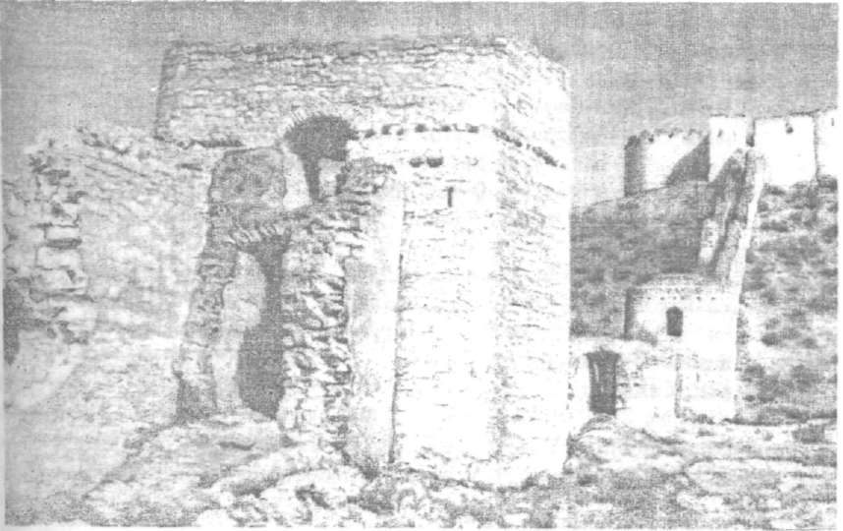

Azərbaycan Arxeologiyası 72 Azerbaijan Archeology ,
2003 Vol.: 5 Num.: 1-4
divarlarmdan ibarətdir. Bütün bürclər ikimərtəbəli olub, bir-birlərilə ikimərtəbəli qa-I la dəhlizləri ilə birləşdirilmişdir. Relyefə uyğun olaraq dəhliz bir bürcün birintimm təbənisini digər bürcün ikinci mərtəbəsi ilə birləşdirir. Dağ keçidindən müdafıə olu-nan kənar şərq bürc xüsusi formalı otaqların yaratdığı kompleksindən ibarətdir (3). I
Qalanm solsahil hissəsi (qərb)isə bir müdafıə həlqəsində birləşən düzbucaqlıÄ trapesiya şəkilii istehkamlardan ibarətdir. Burada relyef nəzərə almmaqla infl olunmuş qala divarları altı bürclə möhkəmləndirilmişdir. Qarqar çaymdan başlayaraM dağa doğru uzanan qala divarları qala həyətini əmələ gətirir. Yuxarı qala həyəti hfl küncündə bir bürc yerləşməklə demək olar ki, kvardrat formalı qapalı istehkamdıM Bu həyətdən aşağı həyəti ayıran köndələn divarda daxili, üstü tağlı darvazalar vafl Aşağı həyət şərq tərəfdən açılmışdır, belə ki, hər iki divar yalnız çaya çatır. IstehkB mm solsahildəki altı bürcün hər biri mərkəzində kiçik aşınm olan tağtavanla iifl mərtəbəyə ayrılır. Üçüncü mərtəbə yalnız mazğallara qədər mühafızə olunub (4)B Yuxaraıdakı kvadrat biçimli istehkam, görünür, müdafıə sistemində xüsusi əhəmiy-yət kəsb edirdi və elə inşa olunmuşdu ki, hətta qalanın aşağı hissəsi düşmənin əlinə keçdikdə də burada mübarizəni davam etdirmək mümkün olsun. Hündürlüyü 9 nfl qalınlığı 2 m-dən ibarət qala divarları üz hissəsi yaxşı işlənmiş çay daşlarmdan tikilB mişdir. Horizantal sıralı döşəmə daşlar tikintini daha da canlandmr (5).
Məlum olduğu kimi erməni təcavüzü nəticəsində bir çox abidələrimiz kimil Əsgəran qalası da düşmən əlinə keçib. Lakin Əsgəran qalasmm təcavüzə məruM qalması hərbi münaqişədən əvvəl baş verib. Azərbaycan abidələrinə erməni təca-l vüzü bir neçə yolla həyata keçirilir:
- Erməniləşdirilmə - qonşu xalqlarm abidələrini mənimsəyərək öz abidələri kimB
təqdim edərək.
- Mədəniyyət və arxeoloji abidələrə qarşı terrorizm - abidələrin dağıdılması vəl
məhv edilməsi (6).
Əsgəran qalası indi erməni işğalı altmda olmaqla yanaşı, həm də erməniləşdir-i məyə də məruz qalıb. Belə ki, Şaqen Mkrtçyanm «HcTopHKO-apxHTeKTypHbie| naMaTHHKH HaropHoro Kapa6axa» adlı kitabında bölgədəki digər abidələrlə yanaffl Əsgəran qalası da mənimsənilərək tarixi tamamiə təhrif olunub. Kitabda qalanın adıI Mayraberd-Əsgəran kimi göstərilir. Qalanm admın necə yarandığını açıqlayanl müəllif onun orta əsr erməni kəndi olan Mayraberd kəndi yaxınlığında salındığmdan kəndin adı ilə Mayraberd, qoşunlarm dayanacaq yeri olduğu üçün isə Əsgəran adlan-dırıldığını bildirir (7).
Qalanm adma gəldikdə, məlumdur ki, Azərbaycanm bu bölgəsində nə orta əsrlərdə, nə də sonra bu adda yer adma, nə də toponimikasında bu cür mənşəli sözə rast gəlinməyib. Qalanm adınm ikinci hissəsinə gəlincə isə Əsgəranı rus variantmda Askeran səsləndirən müəllif açıq şəkildə saxtakarlığa əl atdığmı büruzə verir,[ Əsgəran sözünün mənşəyinə gəldikdə isə «Azərbaycan toponimləri. Enisiklopedik lüğət»də toponim XVIII əsrdə Qarabağ xanı Pənahəli xanın (digər məlumata görəl Mehrəlı xanın) tikdirdiyi Əsgəran qalasının adı ilə əlaqələndirilir. Qalanın adı isə Əsgəran adlı yerlə bağlanaraq, Azərbaycan dilindəki əski (köhnə, qədim) sözündən və Aran toponimindən ibarət olduğu göstərilir (8). Qiyasəddin Qeybullayev Əsgəran toponimini Azərbaycan dilindəki əski - «qədim», «köhnə» sözündən və Aran etno-

Azərbaycan Arxeologiyası 73 Azerbaijan Archeology
2003 VoL: 5 Num.: 1-4
nimindən ibarət olduğunu yazır: «Əsgəran rayonu ərazisində Pənah xan tərəfindən tikilmiş «Əsgəran» qalasmm xarabalıqları vardır. Qala yerin adı ilə Əsgəran adlan-mışdır, başqa sözlə qala tikilməzdən əvvəl ərazi ətraf əhali içərisində Əsgəran, (yəni Əski Aran) adı ilə məlum idi» (9).
Qalanm tikilmə tarixindən söz açan erməni müəllif onun 1778-79-cu illərdə müdafıə məqsədilə tikildiyini bildirsə də, qalanm kimin tərəfdən inşa olunduğunu qeyd etməyi lüzum görmür. Qeyd etmək lazımdır ki, müəllif qalanın tikilmə tarixini də yanlış göstərir.
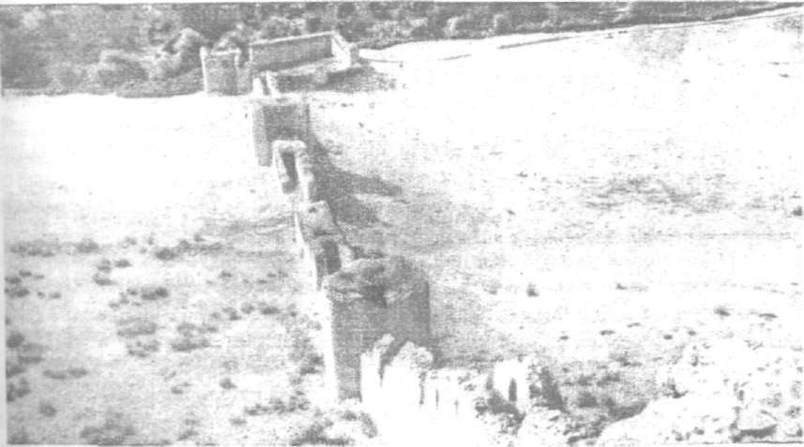
Əsgəran qalasının tikilmə tarixi və onu tikdirənin adı müxtəlif mənbələrdə
müxtəlif cür yazılmışdır. Bir qisim tarixçi qalanın tikilməsini Mehrəli, digər qisim
isə Ibrahim xanın adı ilə bağlayır. Eyni zamanda tikilmə tarixi də müxtəlif cür
verilir. Rzaqulu bəy Mirzə Camal oğlunun «Pənah xan və Ibrahim xanm Qarabağda
hakimiyyətləri və o zamanın hadisələri» əsərində müəllif qeyd edir: «Mərhum
tbrahim xanın yadigarlarından üçüncüsü hər iki Əsgəran qalasıdır. Bu qalaları hicri
1203, miladi 1786-cı ildə tikdirmişdir. (Əslində Əsgəran qalaları 1783-1784-gü
illərdə tikilmişdir. Qeyd N.Axundovdandır). Bu qalalar Şuşa qalasmm üç
ağaclığında, Qarqar çayının keçidi olan iki dağın arasında yerləşmişdir. Şirvan, Şəki
və Dağıstan vilayətləri əhalisi mərhum Pənah xanla düşmən olduqlarından ehtiyat
üçün böyük oğlu Ibrahim xana vəsiyyət etmişdi ki, əgər fürsət tapmasam, sən bu iki
Əsgəran dağının arasmda iki qala tikdir ki, düşmən gələn zaman piyada qoşunlarımız
bu qalalarda olsunlar. Oradan Şuşa qalasına 8 verstə qədər məsafə vardır. Düşmən
oradan keçib qalaya gələ bilməz. Belə ki, bu qalalarm ətrafı möhkəm dağlar,
meşələr, daşlar, qayalar və böyük səhralardır. Düşmənçilik zamanı elat xalqı və
başqaları orada sığınacaq edərlər. Qalalarda tüfəngçilər qoyarlarsa düşmən oradan
keçib, zülm və talan etmək fıkri ilə əlini uzadıb xalqın mal-qarasını qarət və talan
edə bilməz.
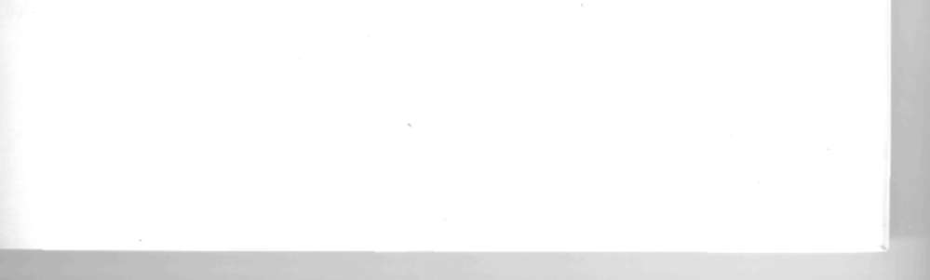

Azərbaycan Arxeologiyası 2003
74
Azerbaijan Archeology Vol.:5Num.: 1-4 I

Mərhum Ibrahim xan haman vəsiyyətə görə hər iki qalanı birini Şərq, o birifl isə Qərb tərəfdə daş və əhənglə tikdirib, möhkəm bürc və barı çəkdirdi» (10).
Baharhnın «Əhvalati-Qarabağ»mda qalanın salınması Pənah xanın adı ■ bağlanır: «...Pənah xan qalanı tamam edib və Pənahabad adı qoyub, sonra yenəH fıkrə düşüb ki, qaladan bir neçə ağac aşağa bir qalaça qoşundan ötrü təmir etsin. Befl ki, həmən Əsgəran adlanan qalaçaları ki, biri Qarqar çaymın o tərəfmdə və birisiH tərəfdə təmir olub, həmən qalaçaları təmir elədib və bir cəm qoşun həmişəB qalalarda durarmışlar» (11).
XIX əsr Azərbaycan tarixçisi Əhməd bəy Javanşir «Qarabağ xanlığının siyaÄ vəziyyətinə dair» (1747-1805-ci ilə qədər) adlı əsərində yazırdı: «Mehrəli xm Qarabağ xanlığmm idarəsini ələ aldıqdan sonra, atasınm vəsiyyətinə əsasəıB xanlığm daxili işləri ilə məşğul olur; Şuşanın möhkəmləndirilməsini başa çatdırırÄ o zamanlar köçəri tayfaların qışladığı Şuşa ətrafındakı yerlərə basqm edən quldıfl dəstələrinin yolunu kəsmək üçün Əsgəran və Ağoğlan qalalarını tikdirir» (12). 6İ faktı Y.A.Paxomov da təsdiqləyir: «Qala İbrahim xanın qardaşı və Pənah xanm oğfl Mehrəli xan tərəfindən hicri təqvimi ilə təqribənl 172-1174-cü illərdə (miladi 175Ä 1760)tikilmişdir»(13).
Göründüyü kimi qalanm müəllifi və tikilmə tarixi nisbətən mübahisəli olsa dal çox güman ki, qalanm inşasmm əsası Mehrəli xan tərəfindən qoylmuş, İbrahim xafl tərəfindən isə davam etdirilərək başa çatdırılmışdır. Qalanı tikdirənin adını çəkməlB məlumdur ki, erməni müəllifinin maraqlarından kənardır.
Şaqen Mkrtçyan qalanı siyasi təbliğat üçün istifadə etməyi də unutmur: «1805-Ä ilin iyununda 40 minlik İran ordusu onlarla erməni kənd və monastırlarım qarət ediB yandıraraq Şuşa qalasmı ələ keçirmək və orada yerləşən rus qarnizonunu məM etmək məqsədilə Qarqar dərəsinə soxuldular. Şuşaya köməyə gələn mayoB Karyaginin 400 nəfərlik dəstəsi Əsgəran yıaxmlığında Xramort kəndi ərazisindB
mühasirəyə düşdü. Rus ordusunıl qaçılmaz ölümdən qurtarmaıl üçün başda məliklər Vani vəl Akop Yüzbaşı Atabəyyanlarj olmaqla Qarabağ könüllüləri 6İ həyatlarını təhlükə altma ataraa rus döyüşçülərini mühasirədəıl çıxartdılar. Kusapat və Moxrataıl əhalisi isə öz qida ehtiyyatlannl rus əsgərləri ilə bölərək onlanl' achqdan xilas etdi» (14). Əlavəl şərhə ehtiyac yoxdur. Məqsədl aydındır. Birincisi görəsən İraol ordusunun yandırdığı hansı onlarla erməni kəndi və monastırlarından söz gedir? Bıı yolla müəllif bölgəni tarixən ermənilərə məxsus ərazi kimi təqdim edir. İkincisi, rus ordusunun köməyinə gələn ermənilər barədə. Həqiqətən əsərində kifayət qədər saxtakarlıq və təhriflərə yol verən V.Pottonun yazdığına görə o zaman Vani adlı' erməni Qarabağda ruslara kömək edir: «Şuşada mühasirədə olan Lisaneviçə köməyə j
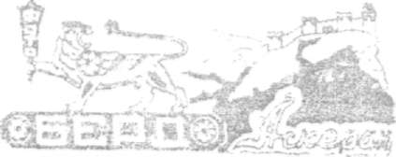
Azərbaycan xalqının qədim tarixi abidəsi olan Əsgəran qalası ermənilər tərəfindən bu cür mənimsənilir.

Azərbaycan Arxeologiyası 75 Azerbaijan Archeology
2003 Vol.:5Num.: 1-4
gələn Karyagin iyunun 24-ü tezdən çaydan keçərək Şah-Bulağa doğru irəlilədi. Lakin Iran qoşunlan tərəfındən mühasirəyə düşdü. tran süvarilərinə zərbələr endirərək dəstə artıq Əsgəran dərəsinə yaxmlaşdı, lakin birdən onların qarşısmı Pirqulu xanm əsas qüvvələri kəsdi. Aydın idi ki, farslar artıq Əsgəran qalasmda möhkəmləniblər və Şuşaya gedən yol bağlanıb. Vəziyyət çox təhlükəli idi. Yalnız bir yol qalmışdı - müdafıə üçün daha etibarlı yer tapmaq. Xoşbəxtltkdən Karyaginin dəstəsində bütün ətraf ərazini çox yaxşı tanıyan Vani-yüzbaşı adlı bir gənc erməni vardı və o, Qara-Hacı-Baba adı ilə tanman böyük müsəlman qədirstanlığmın yerləşdiyi yaxınlıqdakı təpəni göstərdi və orada müdafıə olunmağı təklif etdi. Yer həqiqətən əlverişli idi və Karyagin bu məzarlığa çataraq orada möhkəmləndi»(15). Lakin maraqlısı erməninin rus orlusuna necə kömək etməsində deyil, rusları özlərinə necə tarixən borclu çıxarmaqlarındadır. Deməli erməni olmasaydı, ruslar məhv olacaqdı. Bunu qabartmaqla müəllif «borclu borclımun sağlığmı istər» deyimini önə çəkir. Onu da demək lazımdır ki, ruslar heç də erməni qarşısında borclu qalmayıblar. Əsgəran qalasmm indi erməni əlində olması bunu bir daha sübut edir.
♦ ƏDƏBİYYAT
-      ,  
. ,  . , 1927. .12.
-  .,  .,  .   .
, 1963, .322.
-  ..   . . 
   , 1950, .46.
-  .. Göstərilən əsəri, s.47.
- - ..    (   
XIX ). , «»,1993, .158.
- Cafer Kiyasi, Ibrahim Bozyel. Armenian acts of cultural terrorism. Ankara,1997, p.4.
-  . -   . ,
«», 1988. . 162.
- Azərbaycan toponimləri. Ensiklopedik lüğət. Bakı, NPB, 2000, s.588.
- Qeybullayev Q. Qədim türklər və Ermənistan. Bakı, «Azərnəşr», 1992, s.l 15; Qarabağ
(Etnik və siyasi tarixinə dair). Bakı, «Elm», 1990, s.87.
- Qarabağnamələr (2-ci kitab). Bakı, «Yazıçı», 1991, s. 240-241; Axundov N. Qarabağ
salnamələri. Bakı, «Yazıçı», 1989, s.73.
- Qarabağnamələr (2-ci kitab). s. 276.
- Qarabağnamələr, I cild. Bakı, 1989, s.163.
-  .. . ( ).   
 .  . , 1926. .9.
- Mkrtçyan §. Göstərilən əsəri. s. 162.
-  .        
. , 1902, . 15-16.

Azərbaycan Arxeologiyası 75 Azerbaijan Archeology
2003 Vol.: 5 Num.: 1-4
Summary THE ASKERAN CASTLE
Farida Aslanova
From ancient times up to day Azerbaijan always has been exposed by foreignen attaeks. That's why Azerbaijan is rich with fortificatiöns and castles. One of themis the Askeran castle. This castle was built in XVIII century with the purpose of| protection. The Askeran castle is situated in Karabakh, in Askeran district, on right and left banks of the river Gargar. The monument has two fortifications and wa built of river stones. The castle on the right bank of the river consists of constellationä and bows to the ground. The castle on the left bank consists of quadranglee constellations. The thickness of the walls is two or three meters.
The construction of the Askeran castle was connected with the progress of| Karabakh kingdoms. According to the sources this castle was built in the middle oflj XVIII century by Karabakh's rulers Mehrali king or Ibrahim king, Panah king's soıfl for defence from enemies.
It is clear that, now the Askeran castle, as well as other monuments was occupied in the result of armenian attempt. But the Askeran castle's attemption began befoıe the military conflict between Azerbaijan and Armenia. The Askeran castle was alsol misappropriated by armenians. So, the armenian author of the book "The historical-1 architectural monuments of "Nagorni Karabakh" Shagen Mcrtchyan misappropriated the Askeran castle as well as other Azerbaijan monuments.  also has distorted thel history of this monument. The name of this castle has been showed as Mayraberd-I Askeran.  explains the castle's name as following: "Mayraberd is the name of the ' middle century village and the castle has been built near this village. The name Askeran means that the village was the headquarter place of forees. That's why this castle has been named as Mayraberd-Askeran".
The falsifıcation is clear. Neither now nor in the middle centuries there is  | village called Mayraberd in the territory of Karabakh. The name Askeran is' Azerbaijani name and is connected with the name of Askeran. The word Askeran was I derived from the words "old", "ancient" and the toponim of Aran. So the word Askeran means old or ancient place.
The armenian author hasn't showed the name of those who have built the castle. As it is oııt of his interests.

